HƯỚNG DẪN CHI TIẾT VỀ QUY TRÌNH CHUYỂN TRƯỜNG
đợt đầu năm học 2023-2024
- ĐỐI VỚI THỦ TỤC ĐƯỢC PHÂN QUYỀN THEO QUYẾT ĐỊNH 1257/SGDĐT
- Thủ tục chuyển trường nội tỉnh học sinh THPT
Bước 1: Học sinh có nguyện vọng chuyển trường tìm hiểu thông tin về quy trình thủ tục và chỉ tiêu của trường có nguyện vọng chuyển đến trên trang web của trường;
Bước 2: Học sinh nộp đơn xin chuyển trường (theo mẫu M3 đối với học sinh học theo chương trình 2006; mẫu C01 đối với học sinh học chương trình phổ thông 2018) cho trường nơi đi để được cấp tài khoản, mật khẩu đăng nhập vào cổng thông tin chuyển trường tại địa chỉ: http://chuyentruong.hanoi.edu.vn
Bước 3: Trường nơi đi cấp tài khoản, mật khẩu và cấp bản phô tô (học bạ, danh sách trúng tuyển) cho học sinh
Vào CSDL ngành chọn Mục 4. Học sinh\4.2 quản lý biến động học sinh\4.2.3 Quản lý tài khoản chuyển trường
- Tìm kiếm theo họ tên, lớp hoặc định danh cá nhân
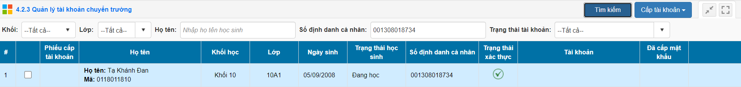
- Tích chọn vào tên học sinh và chọn cấp tài khoản\ cấp tài khoản lựa chọn
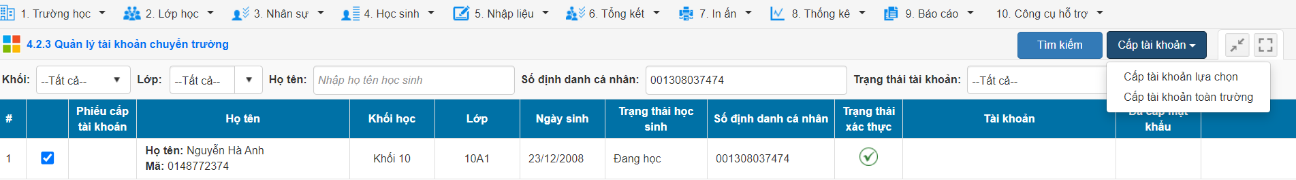
- Chọn biểu tượng máy in để in và cấp tài khoản mật khẩu cho học sinh
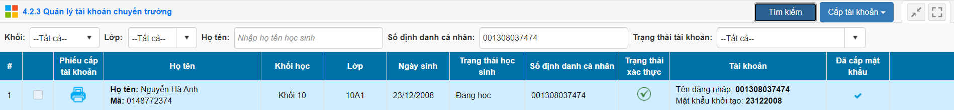
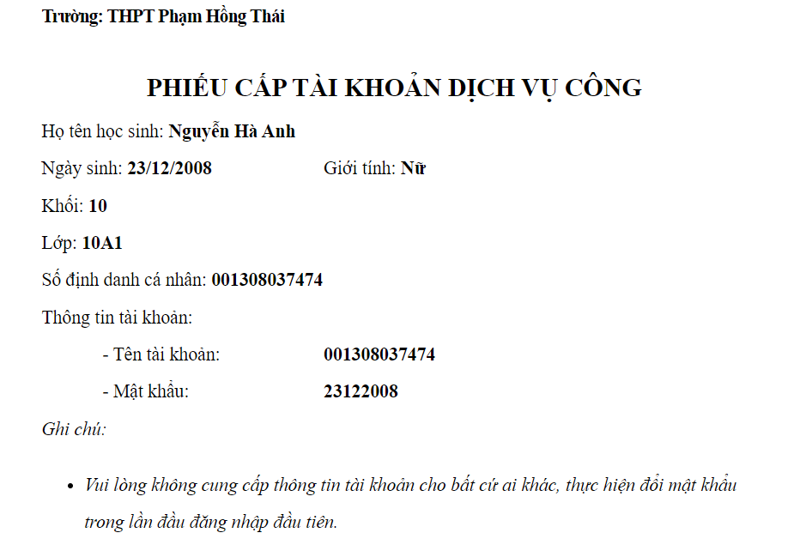
Bước 4: Học sinh (hoặc cha, mẹ, người giám hộ) gửi yêu cầu.
1. Học sinh (hoặc cha, mẹ, người giám hộ) đăng nhập vào cổng dịch vụ thủ tục hành chính tại địa chỉ http://chuyentruong.hanoi.edu.vn
Chọn THỦ TỤC CHUYỂN TRƯỜNG TRONG TỈNH
2. Học sinh (hoặc cha, mẹ, người giám hộ) đăng nhập bằng tài khoản do trường THPT nơi đi cấp để nhập thông tin
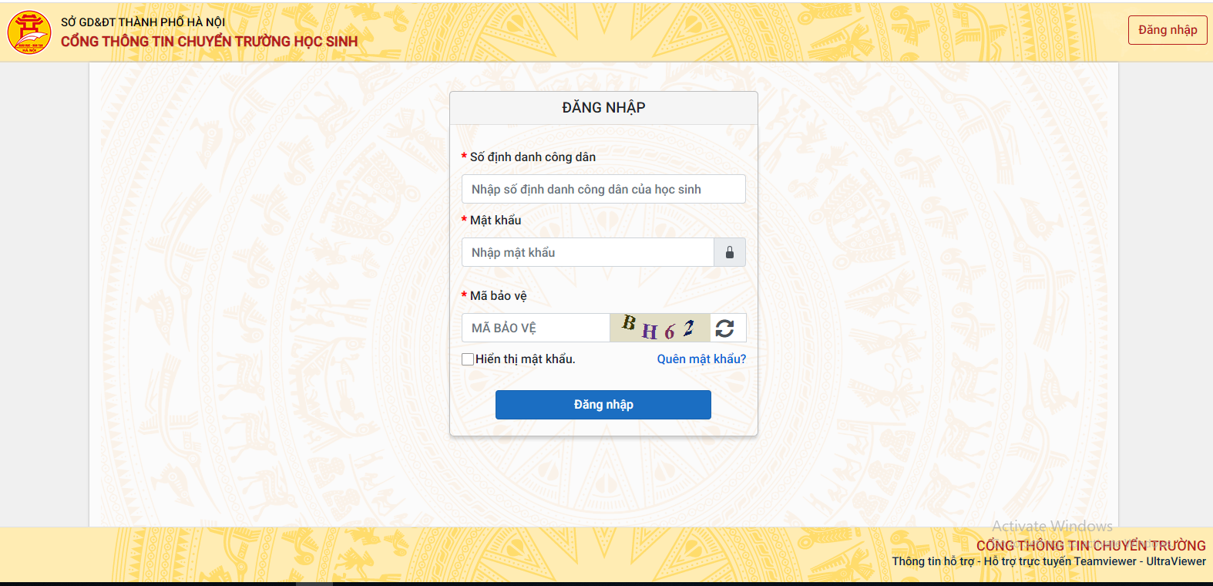

( Lưu ý: Thay đổi mật khẩu ngay trong lần đăng nhập đầu tiên)

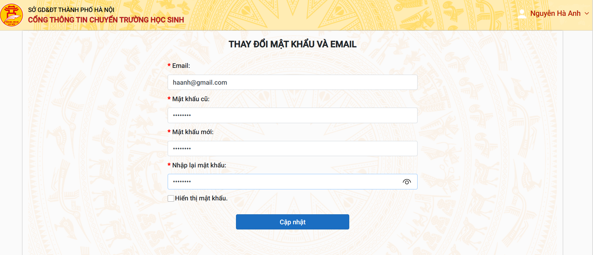
Thực hiện đầy đủ 04 bước theo hướng dẫn để hoàn tất gửi yêu cầu
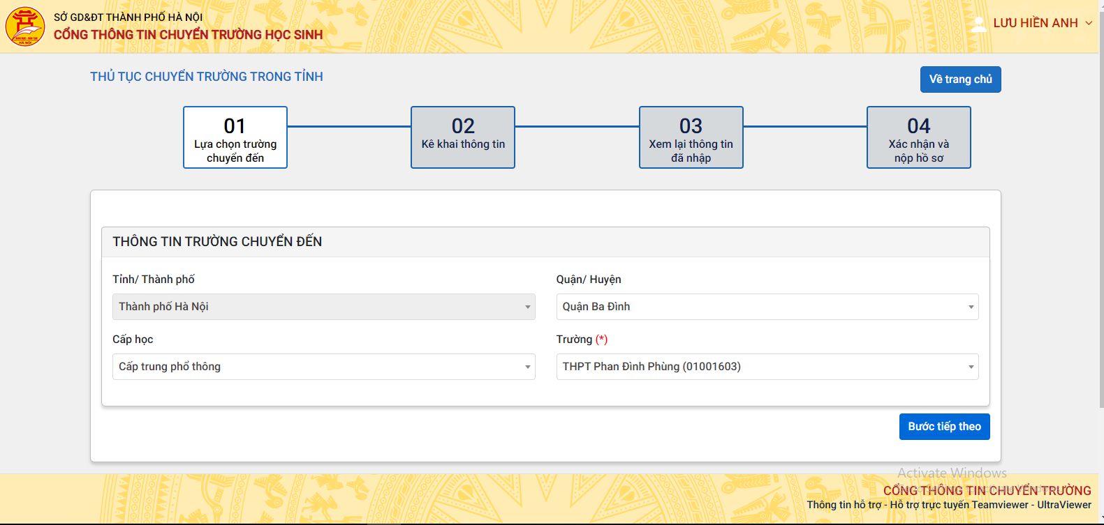
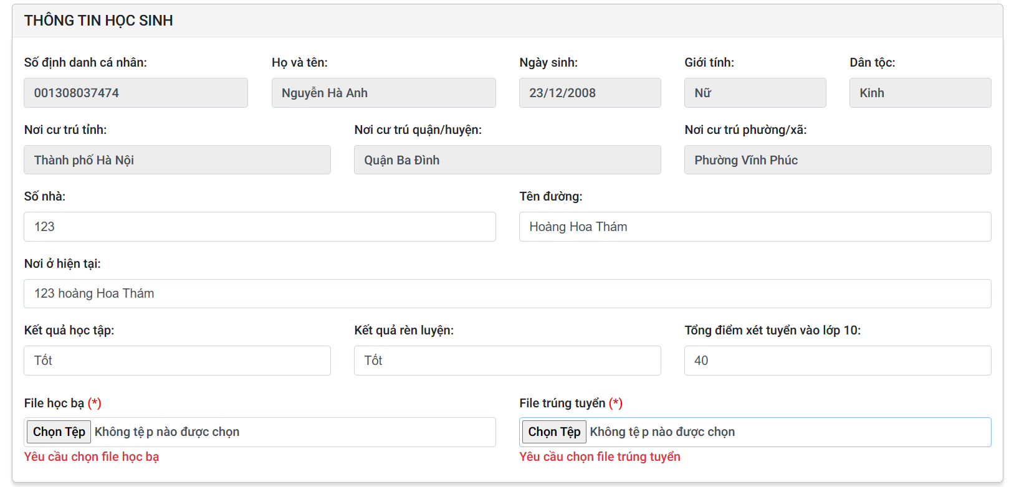
Học sinh cần phải:
- Tải file học bạ và file danh sách trúng tuyển
- Nhập môn chuyên đề học tập và các môn lựa chọn (đối với hs học chương trình phổ thông 2018) và nhập lý do chuyển trường. Sau đó chọn nút bước tiếp theo
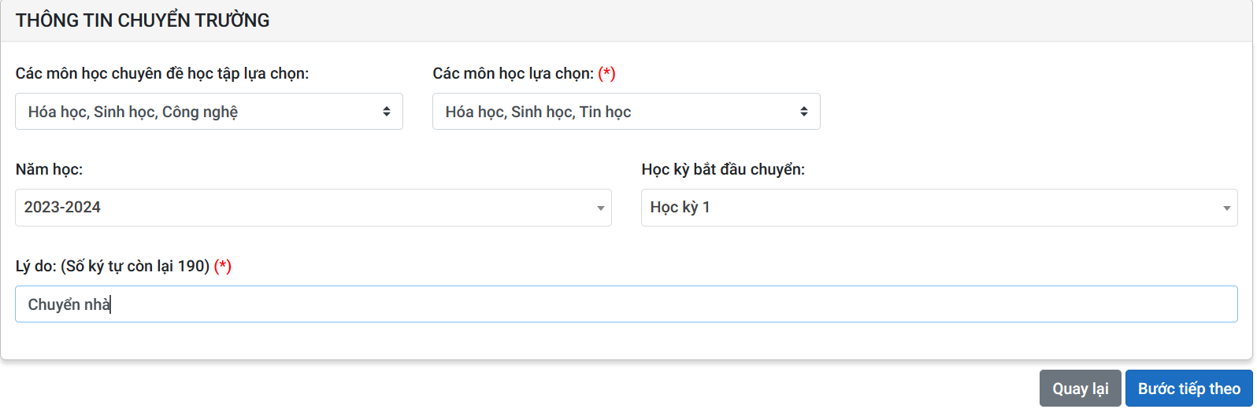
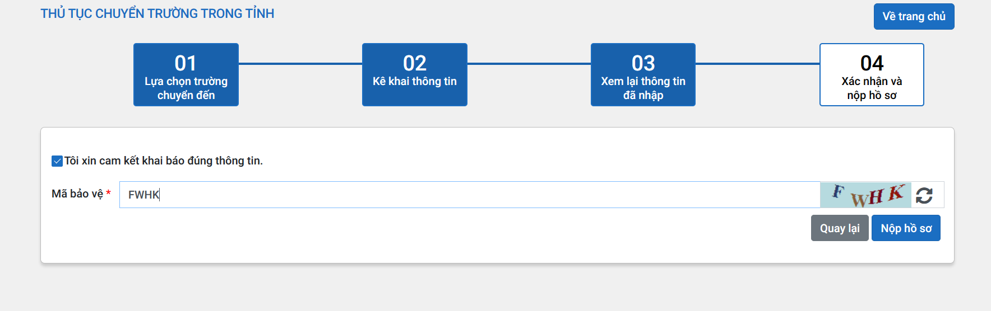
Bước 5: Đơn vị nơi đến xác nhận
Mục 4. Học sinh\4.2 quản lý biến động học sinh\4.2.5 xét duyệt học sinh chuyển đến
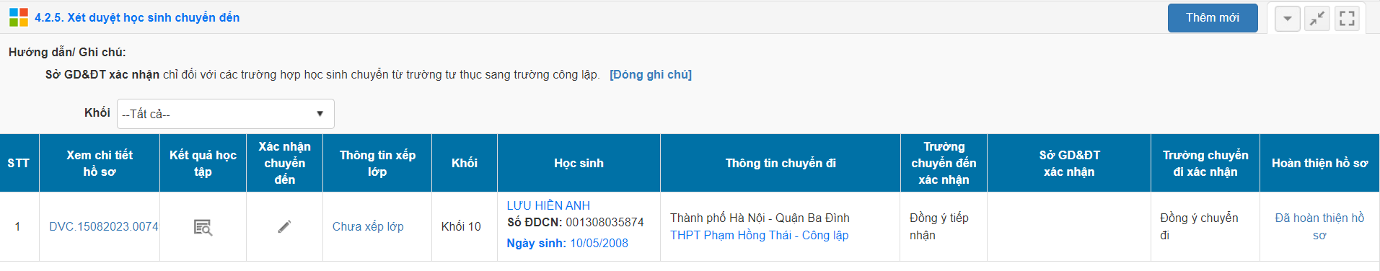
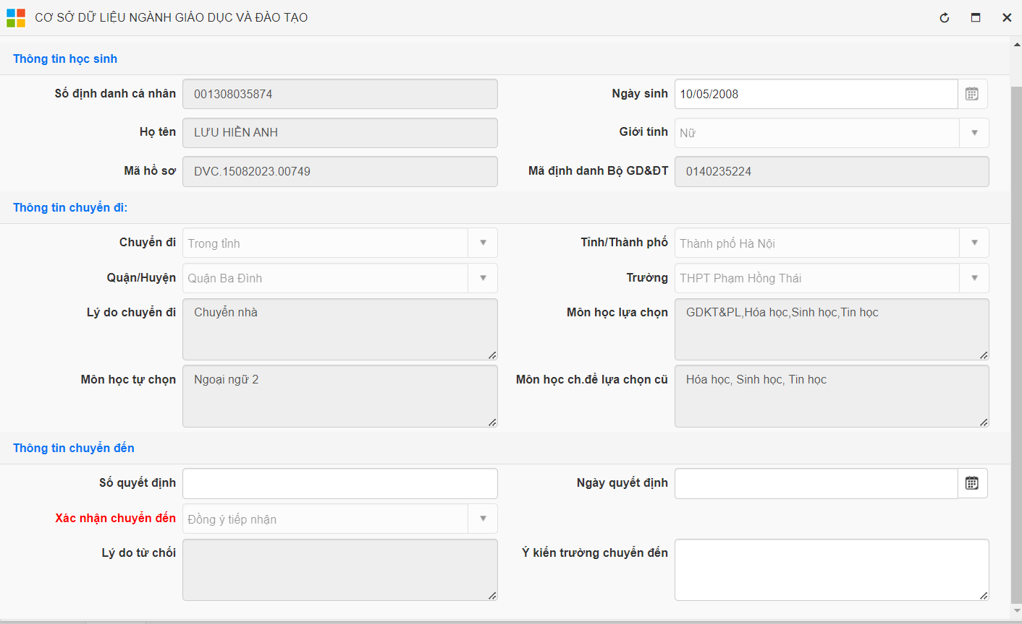

Bước 6: Đơn vị nơi đi xác nhận
Mục 4. Học sinh\4.2 quản lý biến động học sinh\4.2.4 xét duyệt học sinh chuyển đi
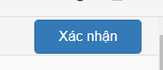
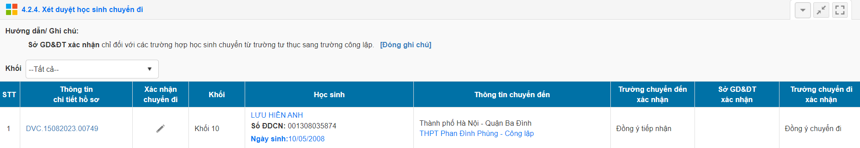
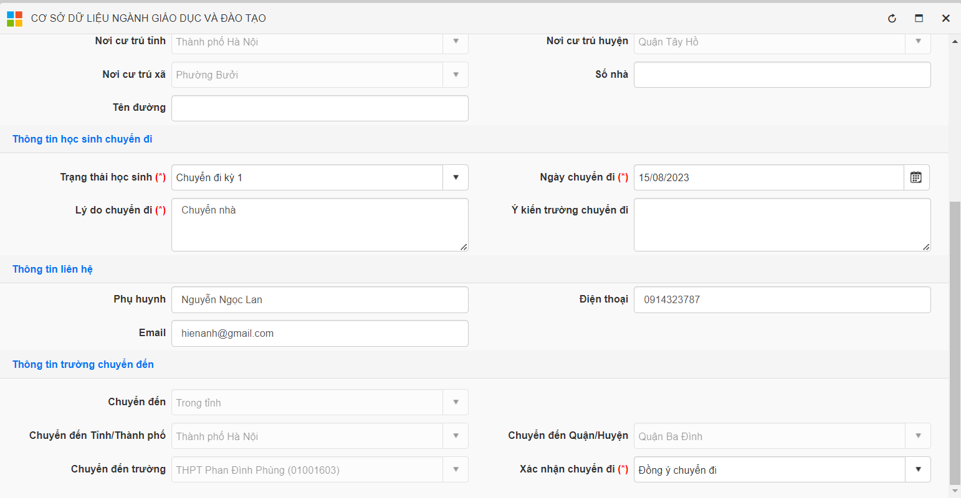
Bước 7: Hoàn thiện hồ sơ
Trường nơi đến hoàn thiện hồ sơ và xếp lớp
Mục 4. Học sinh\4.2 quản lý biến động học sinh\4.2.5 xét duyệt học sinh chuyển đến
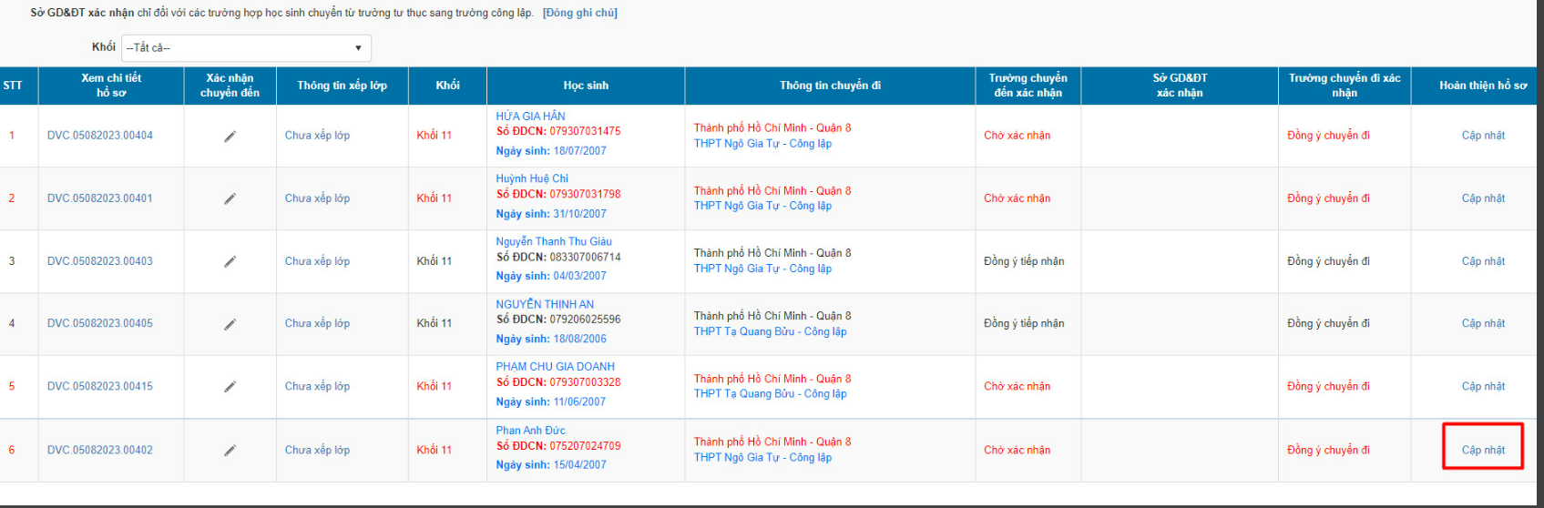

2. Thủ tục chuyển trường ngoại tỉnh
1. Chuyển đi tỉnh ngoài (áp dụng cho đợt đầu năm học 2023-2024)
Bước 1: Học sinh nộp Đơn xin chuyển trường có xác nhận của thủ trưởng trường nơi đến cho trường nơi đi
Bước 2: Thủ trưởng nơi đi ghi ý kiến vào Đơn và cấp cho học sinh:
- Học bạ chính
- Giấy giới thiệu gửi trường nơi đến
Bước 3: Học sinh nộp hồ sơ trực tiếp tại bộ phận tiếp nhận và trả kết quả của Sở GDĐT (số 23A Quang Trung) để được cấp Giấy chứng nhận trúng tuyển vào lớp 10 và Giấy giới thiệu của Sở Hà Nội đến các Sở nơi đến (trừ Thành phố Hồ Chí Minh)
2. Chuyển từ các tỉnh thành phố khác về Hà Nội
Bước 1: Học sinh nộp hồ sơ theo các thành phần tại mục II.1 Công văn 2985 cho nhà trường nơi đến
Bước 2: Đơn vị nơi đến kiểm tra hồ sơ của học sinh xin chuyển đến, tổ chức họp Hội đồng xét duyệt chuyển trường và tiếp nhận học sinh nếu còn chỉ tiêu
Bước 3: Trường nơi đến tiếp nhận dữ liệu học sinh trên CSDL ngành do trường nơi đi gửi, thực hiện xác nhận và xếp lớp theo đúng thời gian quy định ( thao tác như các năm học trước)
2. Thủ tục học lại học sinh THPT
1. Học lại tại trường cũ
Bước 1: Học sinh nộp hồ sơ trực tiếp tại trường
Bước 2: Nhà trường kiểm tra hồ sơ và tiếp nhận trên CSDL ngành
Mục 4. Học sinh\4.2 quản lý biến động học sinh\4.2.6 tiếp nhận, xét duyệt học sinh nghỉ học xin học lại
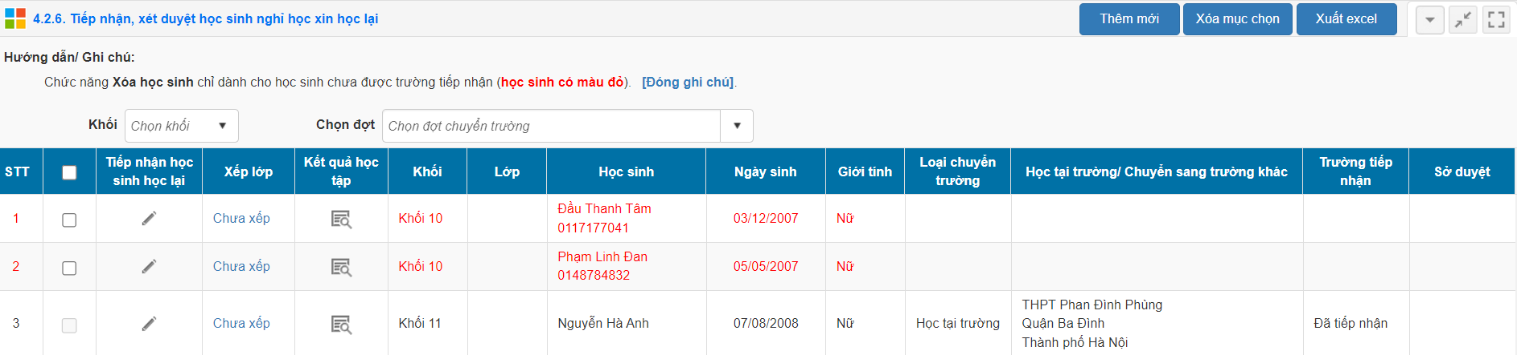
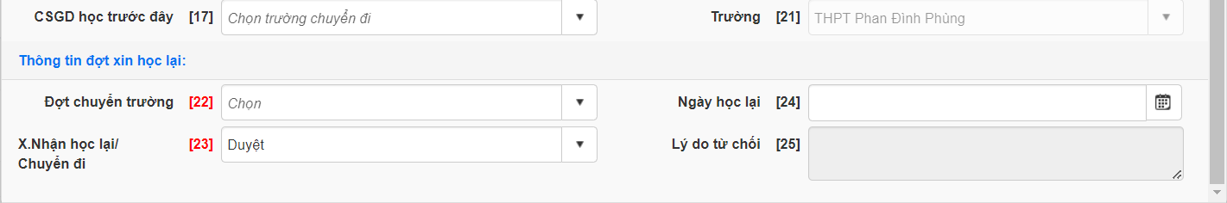
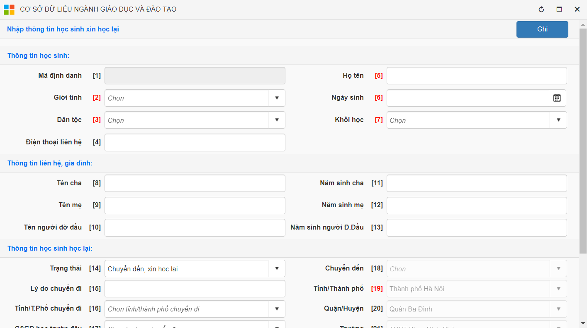

- Học lại tại trường khác (chuyển trường và học lại)
Bước 1: Học sinh nộp hồ sơ trực tiếp tại trường
Bước 2: Nhà trường kiểm tra hồ sơ và tiếp nhận nếu còn chỉ tiêu và thực hiện thao tác như trên
II. ĐỐI VỚI THỦ TỤC KHÔNG PHÂN QUYỀN ( SỞ DUYỆT)
  - Trường chuyên biệt
  - Lớp song bằng
  - Tiếp nhận học sinh Việt Nam về nước
  - Tiếp nhận học sinh người nước ngoài
  - Trường hợp đặc biệt
Quy trình thực hiện thao tác như các năm học trước

- Chuyển học sinh từ trường chuyên/song bằng sang trường chuyên/song bằng khác
(Trường đi và Trường đến tiến hành tuyển sinh bằng kỳ thi chung)
Bước 1: Học sinh đủ điểm chuẩn trúng tuyển vào trường chuyên/song bằng nơi đến nộp hồ sơ cho trường nơi đến
Bước 2: Trường nơi đi chuyển dữ liệu trên CSDL ngành sang trường nơi đến
Bước 3: Trường nơi đến kiểm tra hồ sơ của học sinh và tiếp nhận dữ liệu trên CSDL ngành
Bước 4: Trường nơi đến lập danh sách học sinh chuyển đến (02 mẫu M2A; 01 Mẫu M2B) nộp về Sở
Bước 5: Tiếp nhận kết quả xét duyệt từ Sở GDĐT
Bước 6: Hoàn thành thủ tục và xếp lớp

- Tiếp nhận học sinh Việt Nam về nước
Bước 1: Học sinh nộp hồ sơ theo các thành phần tại mục V.3 Công văn 2985 đến trường có nguyện vọng chuyển đến
Bước 2: Trường nơi đến kiểm tra hồ sơ và các điều kiện tại mục V.2 Công văn 2985
tổ chức họp Hội đồng xét duyệt chuyển trường và tiếp nhận học sinh nếu còn chỉ tiêu
Bước 3: Trường nơi đến nộp hồ sơ về Sở gồm:
- Đơn xin học do cha, mẹ hoặc người giám hộ ký, có ý kiến tiếp nhận của Thủ trưởng đơn vị chuyển đến.
- Học bạ hoặc giấy xác nhận của nhà trường về kết quả học tập của các lớp học trước đó (bản gốc và bản dịch sang tiếng Việt có chứng thực).
- Giấy chứng nhận tốt nghiệp của lớp hoặc bậc học dưới tại nước ngoài (bản gốc và bản dịch sang tiếng Việt).
- Bằng tốt nghiệp THCS tại Việt Nam trước khi ra nước ngoài (nếu có).
- Bản sao Giấy khai sinh, kể cả học sinh được sinh ra ở nước ngoài.
- Bảng kết quả kiểm tra trình độ của học sinh (nếu có) có xác nhận của đơn vị nơi chuyển đến.
Bước 4: Tiếp nhận Giấy giới thiệu từ Sở GDĐT
Bước 5: Hoàn thành thủ tục và xếp lớp trên CSDL ngành
(nhà trường thêm mới, Sở duyệt dữ liệu, nhà trường xếp lớp. Thao tác như các năm học trước)
- Tuyển bổ sung học sinh vào lớp chuyên/song bằng và Các trường hợp đặc biệt:
(Sở GDĐT sẽ có văn bản hướng dẫn riêng)

